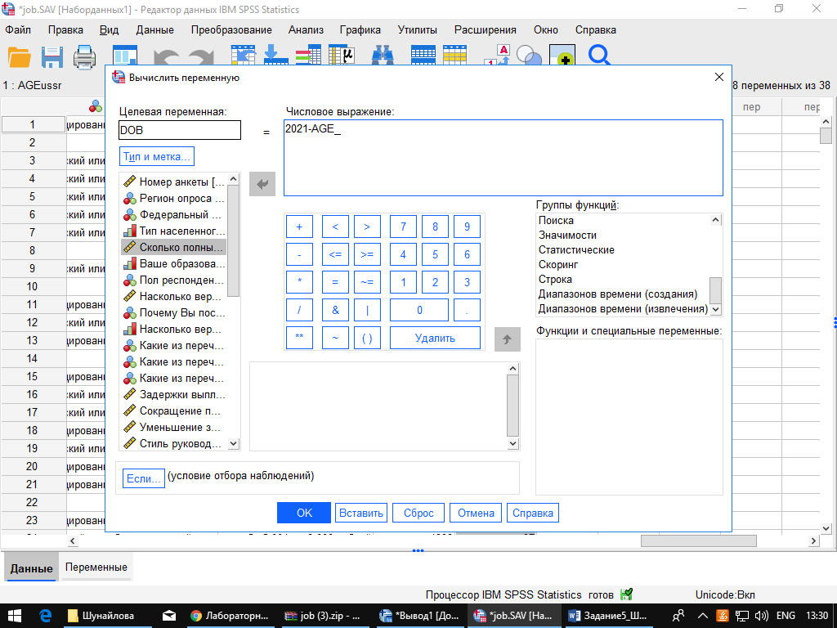

1. Создала переменную даты рождения.

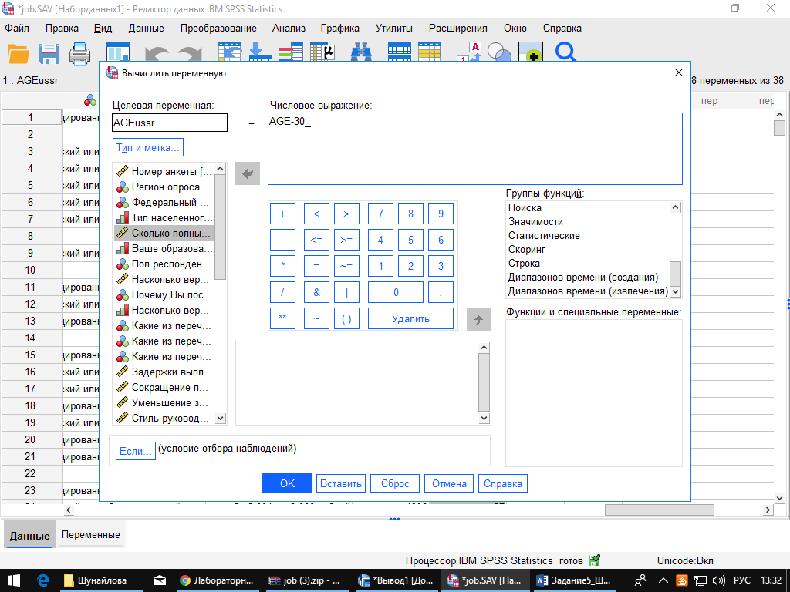

1. Создала переменную возраста в 1991 году.

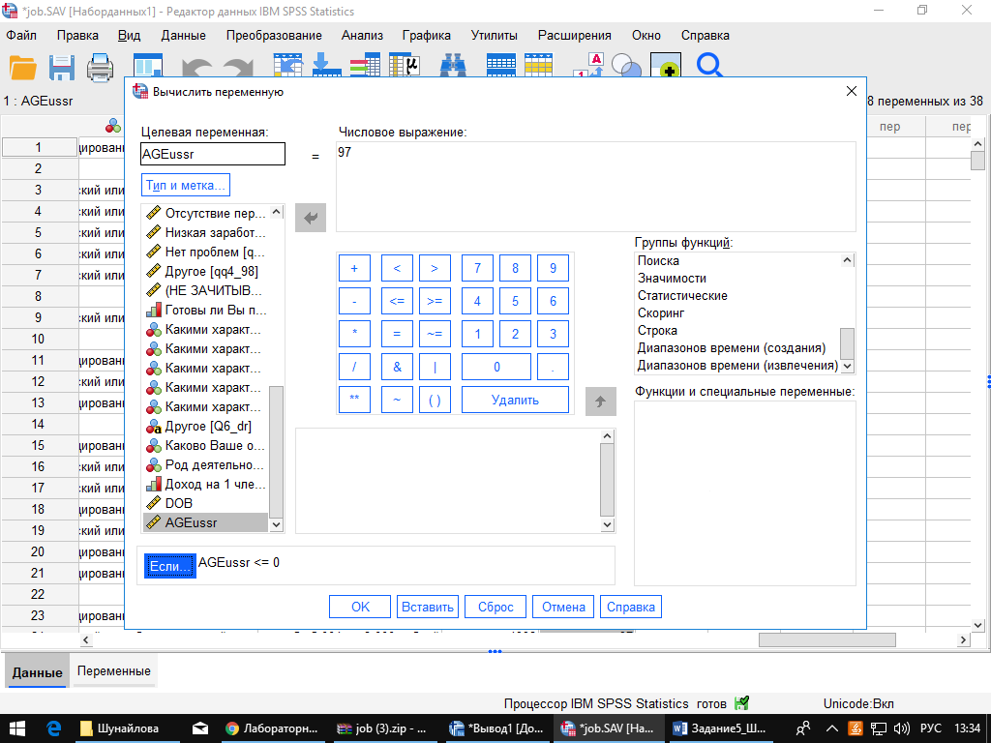

Респондентам, которые в 1991 году еще не родились, присвоила код 97.

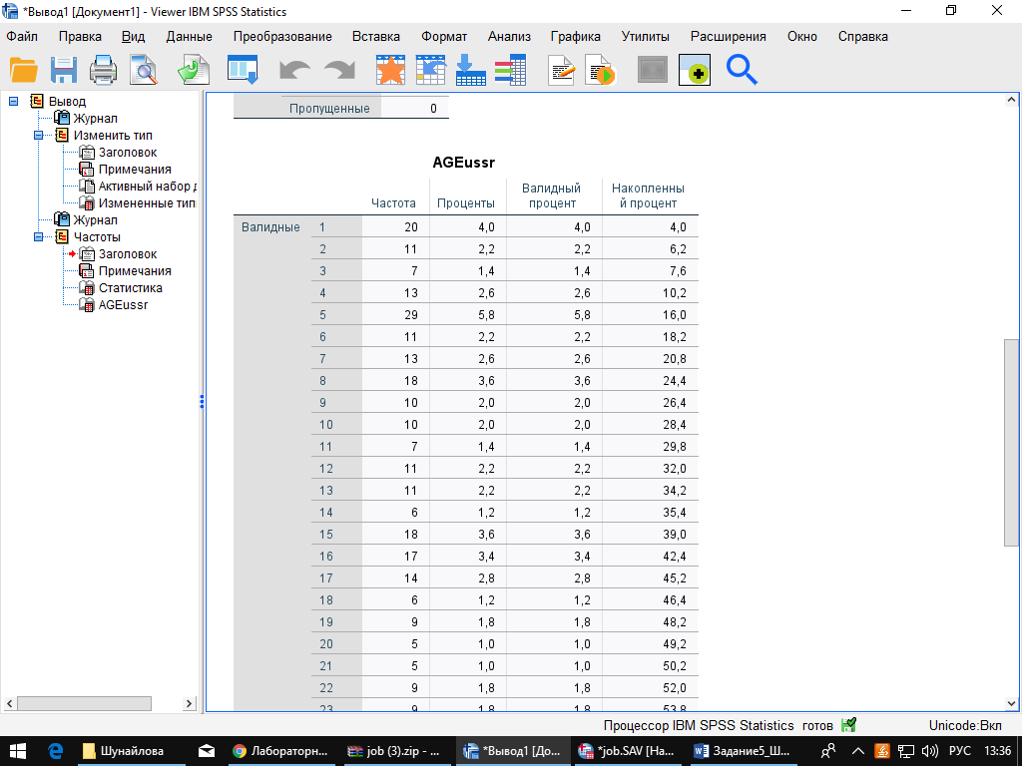

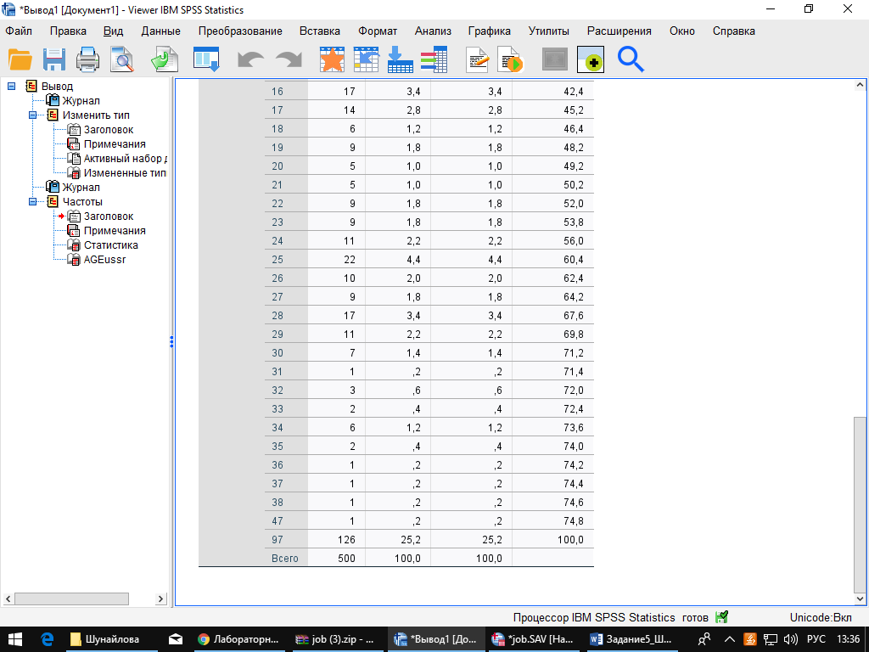

Посчитала долю таких респондентов в массиве. Всего еще не родившихся в 1991 году – 126 человек, или 25%.

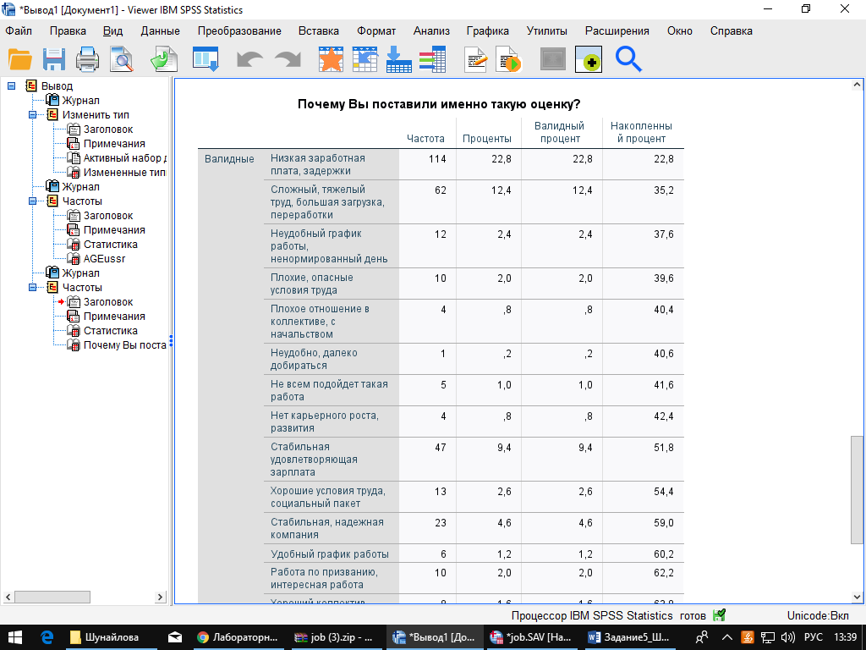

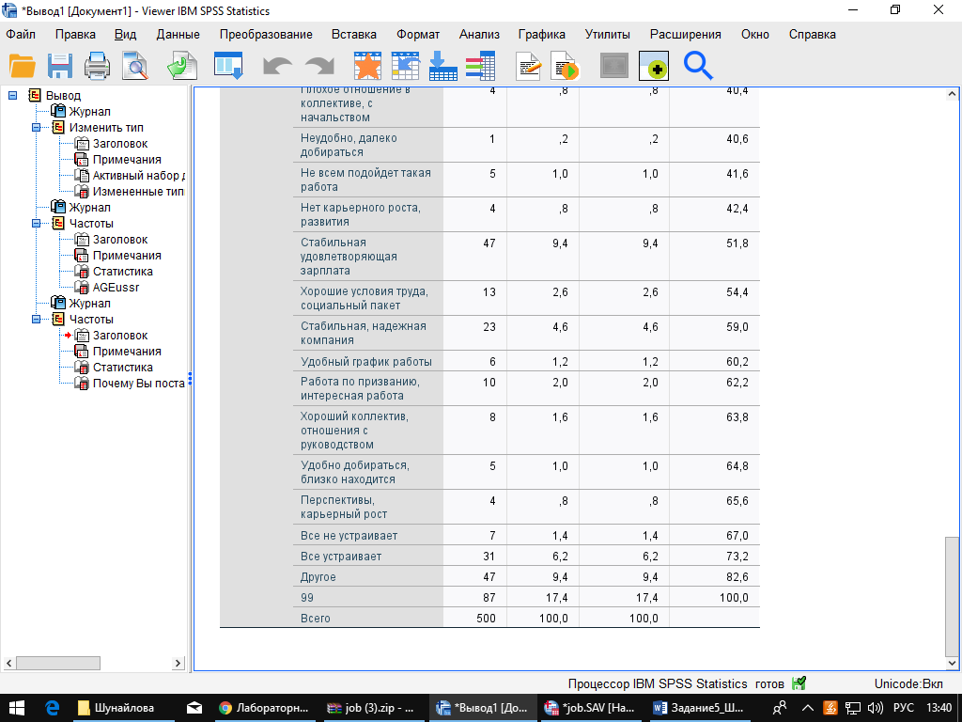

1. Посчитала распределение ответов на вопрос Q2 «Почему Вы поставили именно такую оценку?»

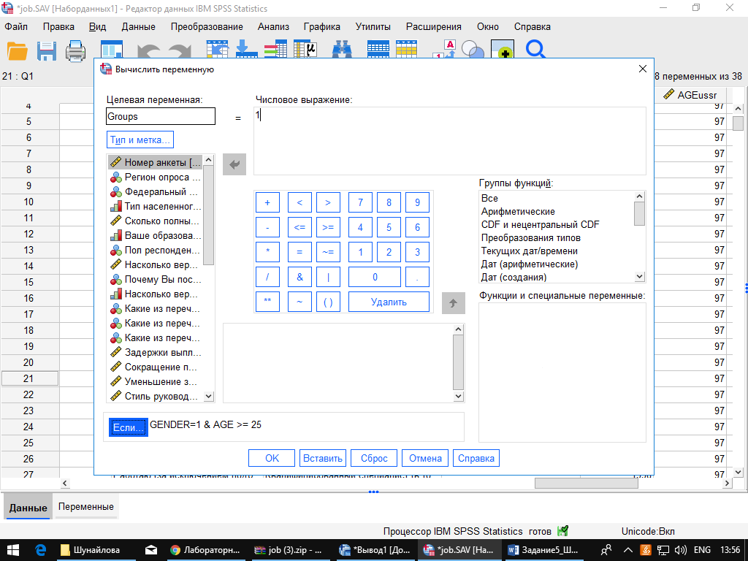

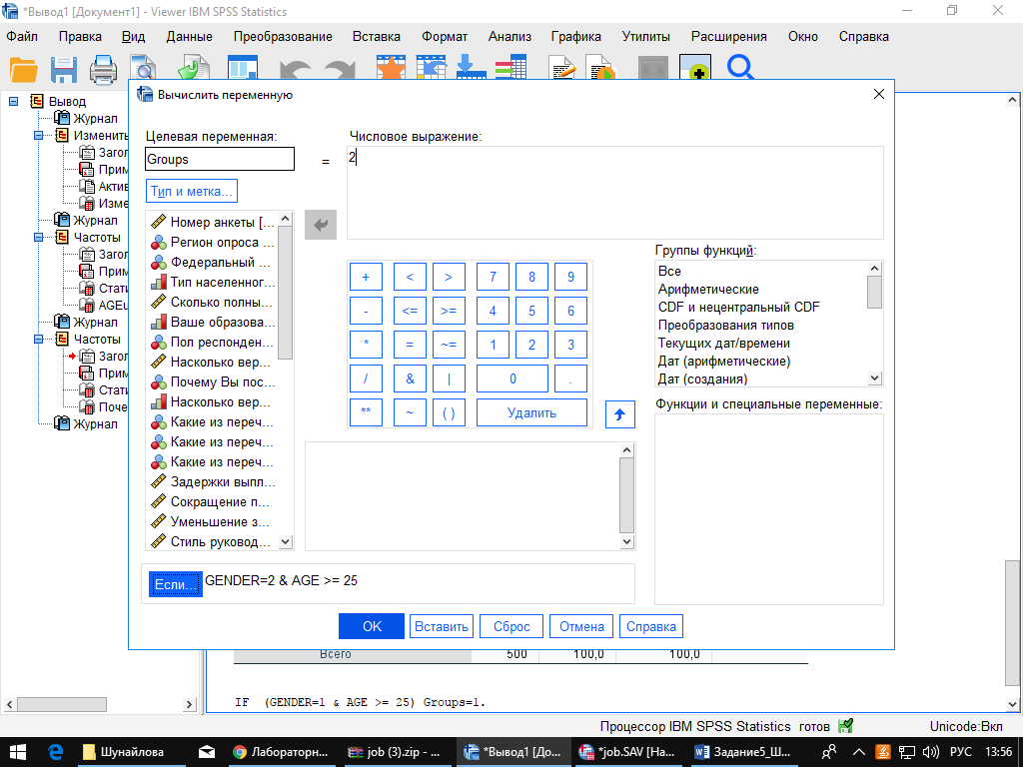

1. Отобрала две группы респондентов: (1) мужчин и (2) женщин старше 25 лет.

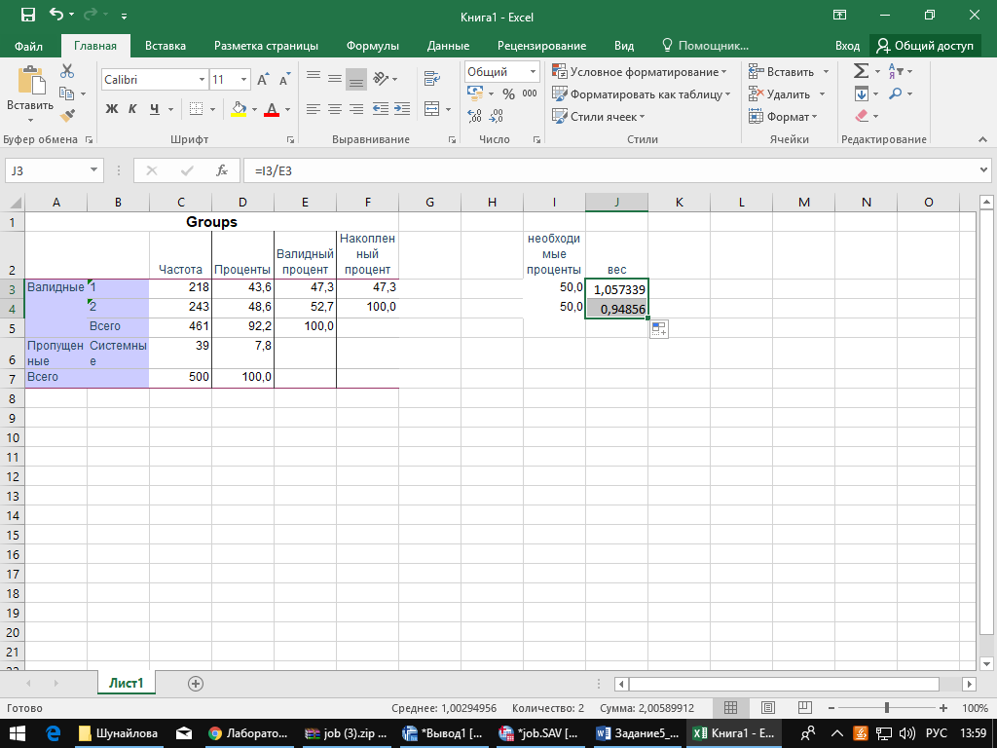

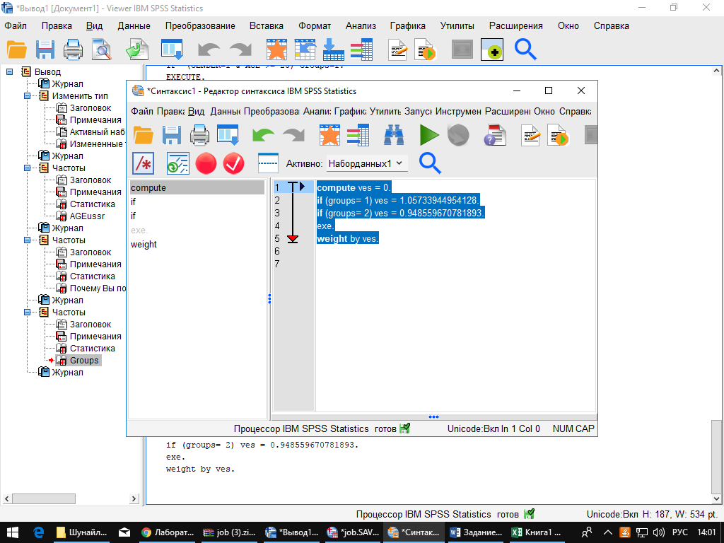

Взвесила их таким образом, чтобы их доли в массиве составляли 50% и 50% соответственно.

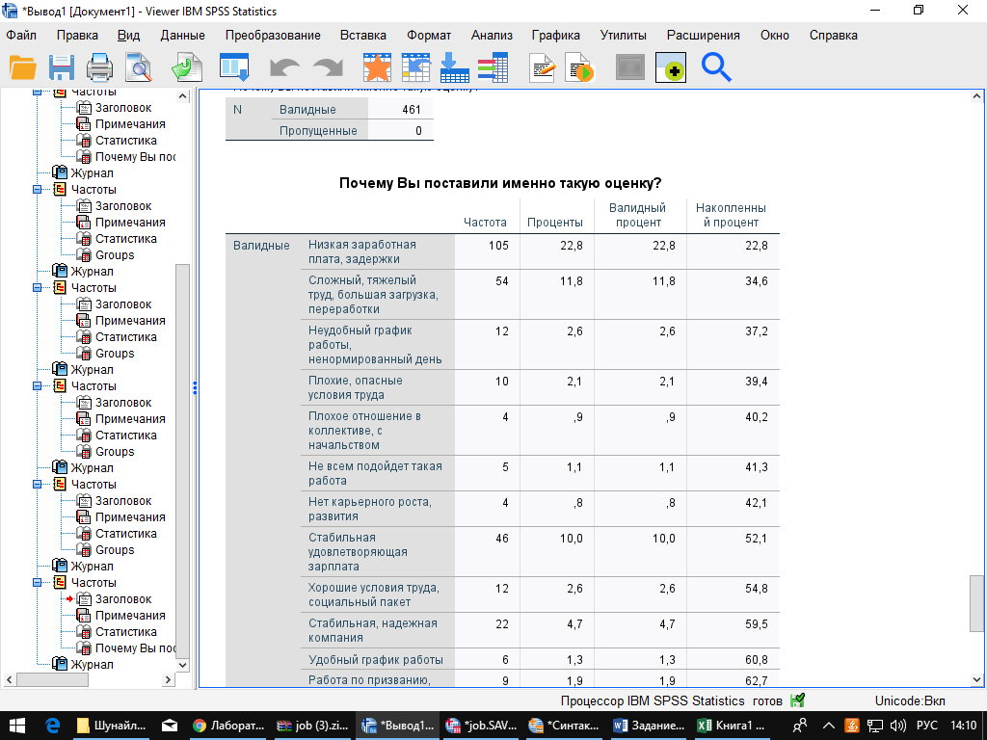

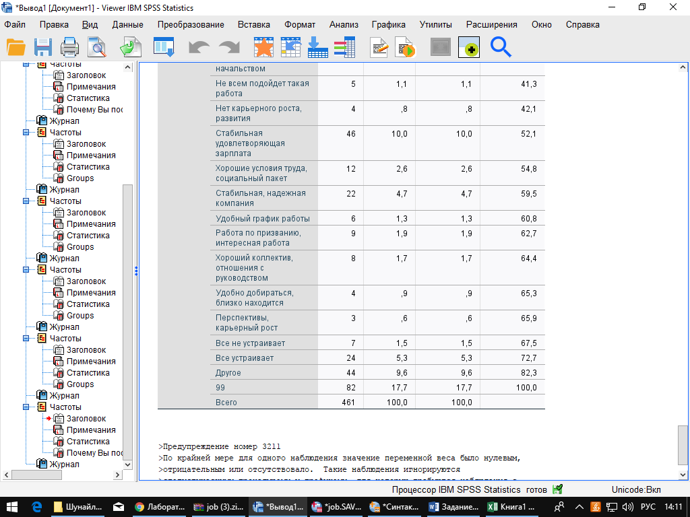

1. Вновь посчитала распределение ответов на вопрос Q2.

Вывод об изменении данных: Число опрошенных респондентов было уменьшено, за счет взвешивания, соответственно и частотное распределение по ответам изменилось.